Weekplanning
 | 16/10/2017 | 17/10/2017 | 18/10/2017 | 19/10/2017 | 20/10/2017
 | Morgen toets être – avoir - aller |  | Morgen toets Frans | Morgen dictee TT | Maandag toets Wero
-Spelling V blz 7
-Boek juf Marlies
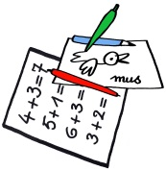 | -Morgen bib  -Morgen turnen | -Morgen geen school  -info foto’s |  | -info kunstendag  -jongerengids

